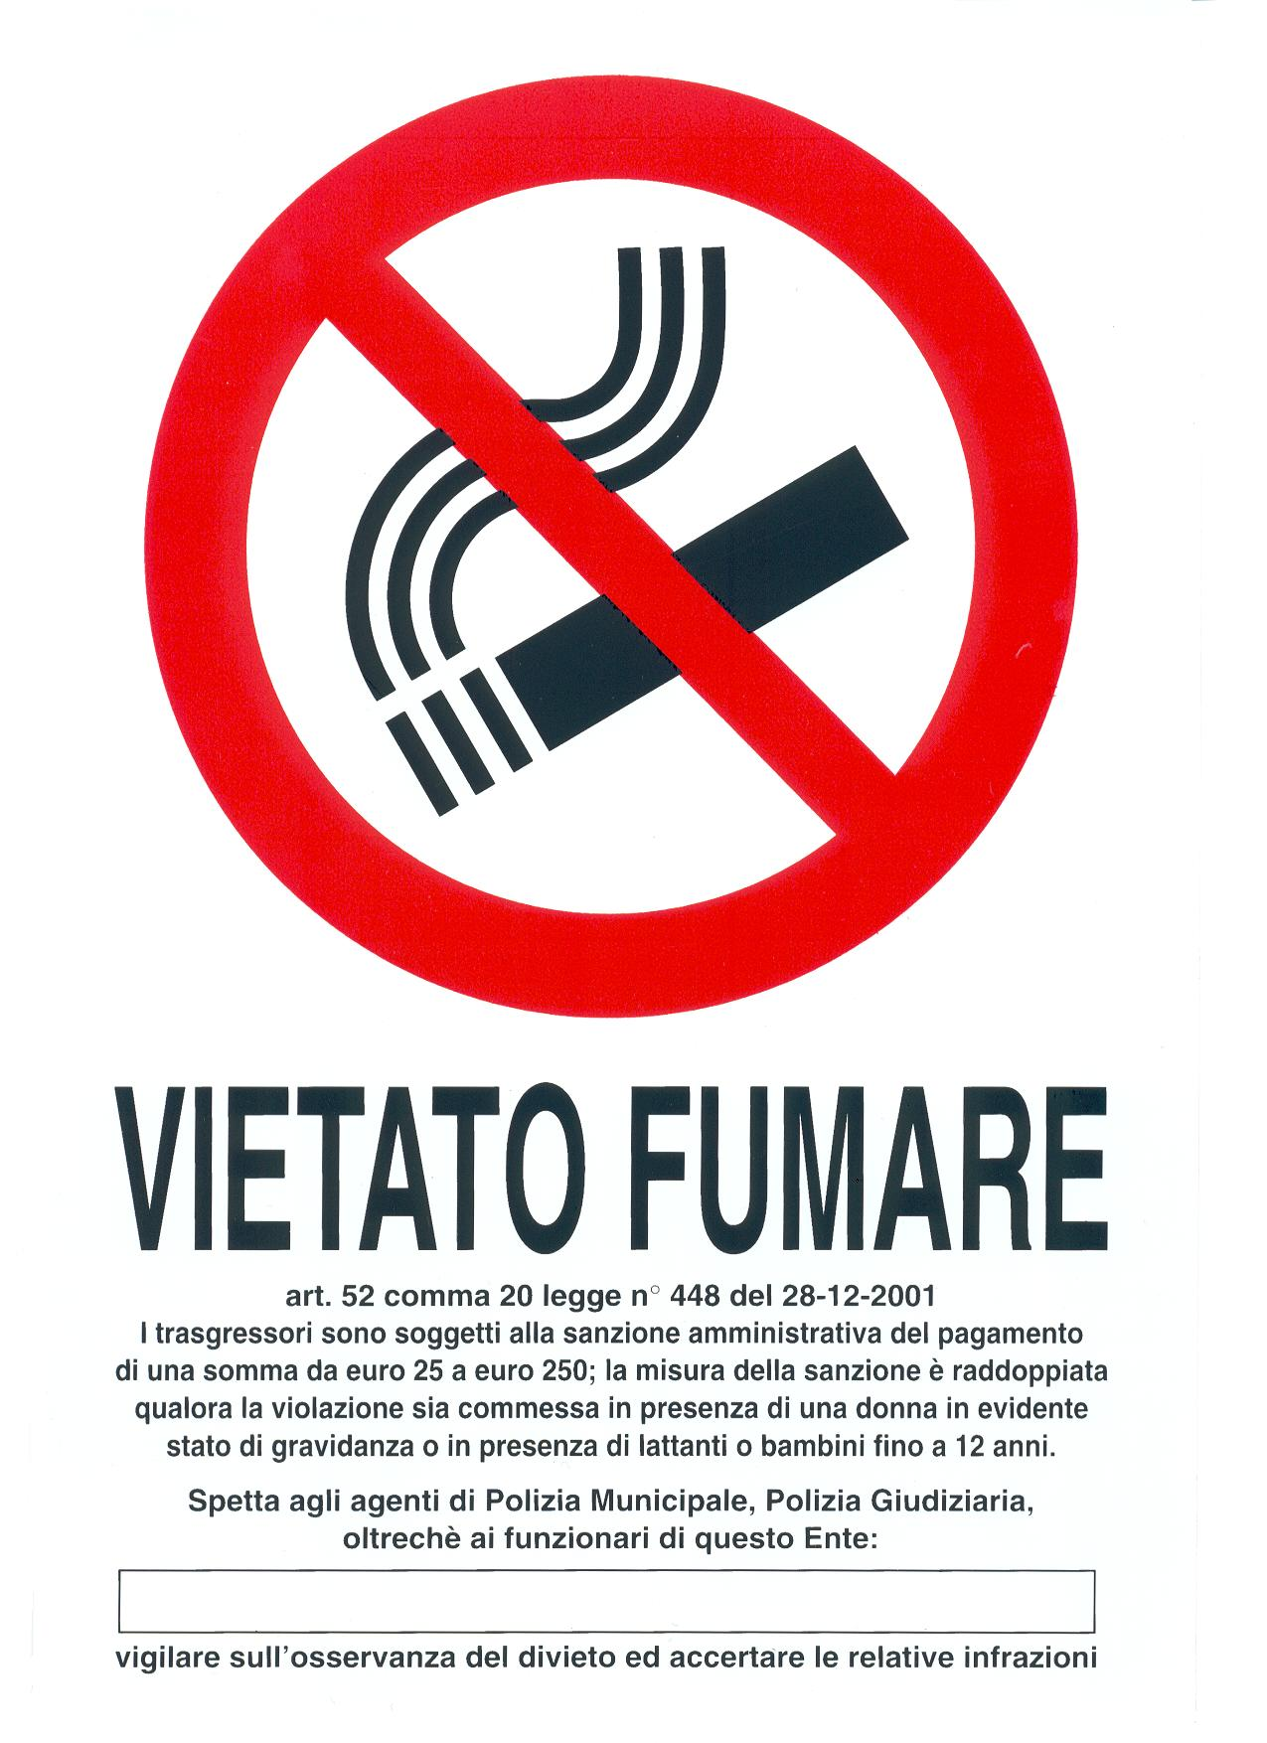
L. 11.11.1975, N. 584 - ART. 51 L. 16.1.2003, N. 3 - DPCM 23.12.2003 e succ. mod. - Accordo Min. Salute - Regioni 16.12.2004

I trasgressori, ai sensi dell'art. 7 della L. n. 584/75, e succ. mod., sono soggetti alla sanzione amministrativa del pagamento di una somma
da € 27,50 ad € 275,00; la misura della sanzione è raddoppiata qualora la violazione sia commessa in presenza di una donna in evidente stato di gravidanza o in presenza di lattanti o bambini fino a 12 anni.

L'accertamento delle infrazioni spetta al personale dei Corpi di Polizia Amministrativa Locale ed agli Ufficiali ed Agenti di Polizia Giudiziaria.

La vigilanza sul rispetto del divieto spetta ai dirigenti e funzionari di questo Ente opportunamente designati e di seguito riportati:

